Opis przedmiotu zamówienia – specyfikacja techniczna

Poz. | OPIS | RYSUNEK
1 | Krzesło dla gości  - Szkielet krzesła wykonany jest z drewna bukowego i wyprasek sklejkowych bukowych;  - deseczka oparciowa i tył ramy siedzeniowej wykonane są z wyprasek sklejkowych, jak również deseczki do poduchy oparciowej  i siedzeniowej. Pozostałe elementy krzesła – z drewna litego bukowego;  - występujące połączenia konstrukcyjne w tym krześle to połączenia czopowe montowane przy użyciu kleju Silekol oraz za pomocą wkrętów do drewna. Oprócz tych połączeń, krzesło wzmocnione jest w węźle konstrukcyjnym oskrzynie-nogi-tył ramy wzmacniaczami montowanymi przy użyciu wkrętów do drewna i kleju;  - poducha oparciowa do oparcia i siedzeniowa do szkieletu mocowane są za pomocą wkrętów do drewna;  - krzesło powinno mieć możliwość sztaplowania;  - materiały tapicerskie – moltopren trudnopalny;  - tkanina tapicerska – jedna z tkanin: bronco 4466, bronco 8720, ender biscuit 41, ender chrom 20, ender dust 11, heron toffee 31, samir calico 26, samir icycle 13 – ostateczna tkanina zostanie wskazana przez zamawiającego przed zawarciem umowy z wykonawcą;  - wybarwienie drewna – jedno z wybarwień: dąb naturalny M099, orzech naturalny M1129/N, czereśnia M062, koniak M025, czarny M437, biały M430 – ostateczne wybarwienie zostanie wskazane przez zamawiającego przed zawarciem umowy z wykonawcą;  - krzesło wykańczane jest lakierami z widoczną strukturą drewna (transparentne).  Podstawowe wymagania techniczne:  - tkanina uniepalniona (poparte atestem),  - gramatura – min. 240 g/ m²,  - odporność na ścieranie – min. 60 tys. cykli.  Wymagane wymiary krzesła:  - wys. całkowita: 93 cm,  - głęb. całkowita: 52 cm,  - szer. całkowita: 42 cm,  - wysokość siedziska od podłogi: 46 cm,  - waga krzesła: 6,8 kg netto. | Za wzór przyjęto krzesło FAMEG A-0253 lub równoważne  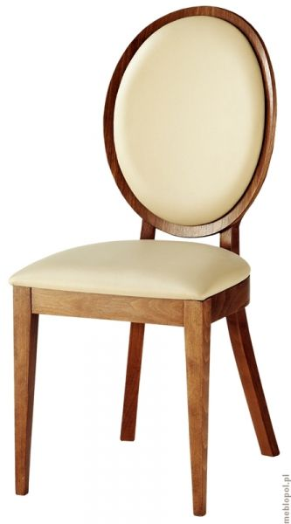
2 | Fotel dla pary  - Szkielet krzesła wykonany jest z drewna bukowego i wyprasek sklejkowych bukowych;  - deseczka oparciowa i tył ramy siedzeniowej wykonane są z wyprasek sklejkowych, jak również deseczki do poduchy oparciowej  i siedzeniowej. Pozostałe elementy krzesła – z drewna litego bukowego;  - występujące połączenia konstrukcyjne w tym krześle to połączenia czopowe montowane przy użyciu kleju Silekol oraz za pomocą wkrętów do drewna. Oprócz tych połączeń krzesło wzmocnione jest  w węźle konstrukcyjnym: oskrzynie-nogi-tył ramy wzmacniaczami montowanymi przy użyciu wkrętów do drewna i kleju;  - poducha oparciowa do oparcia i siedzeniowa do szkieletu mocowane są za pomocą wkrętów do drewna;  - krzesło powinno mieć możliwość sztaplowania;  - materiały tapicerskie – moltopren;  - tkanina tapicerska – jedna z tkanin: bronco 4466, bronco 8720, ender biscuit 41, ender chrom 20, ender dust 11, heron toffee 31, samir calico 26, samir icycle 13 – ostateczna tkanina zostanie wskazana przez zamawiającego przed zawarciem umowy z wykonawcą;  - wybarwienie drewna – jedno z wybarwień: dąb naturalny M099, orzech naturalny M1129/N, czereśnia M062, koniak M025, czarny M437, biały M430 – ostateczne wybarwienie zostanie wskazane przez zamawiającego przed zawarciem umowy z wykonawcą;  - krzesło z podłokietnikami;  - krzesło wykańczane jest lakierami z widoczną strukturą drewna (transparentne).  Podstawowe wymagania techniczne:  - tkanina uniepalniona (poparte atestem),  - gramatura – min. 240 g/ m²,  - odporność na ścieranie – min. 60 tys. cykli.  Wymagane wymiary krzesła:  - wys. całkowita: 93 cm,  - głęb. całkowita: 58 cm,  - szer. całkowita: 59 cm,  - wys. siedziska od podłogi: 46 cm,  - waga krzesła: 9 kg netto. | 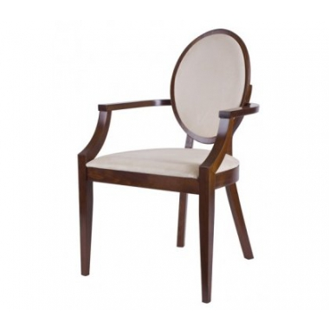Za wzór przyjęto krzesło FAMEG B-0253 lub równoważne

